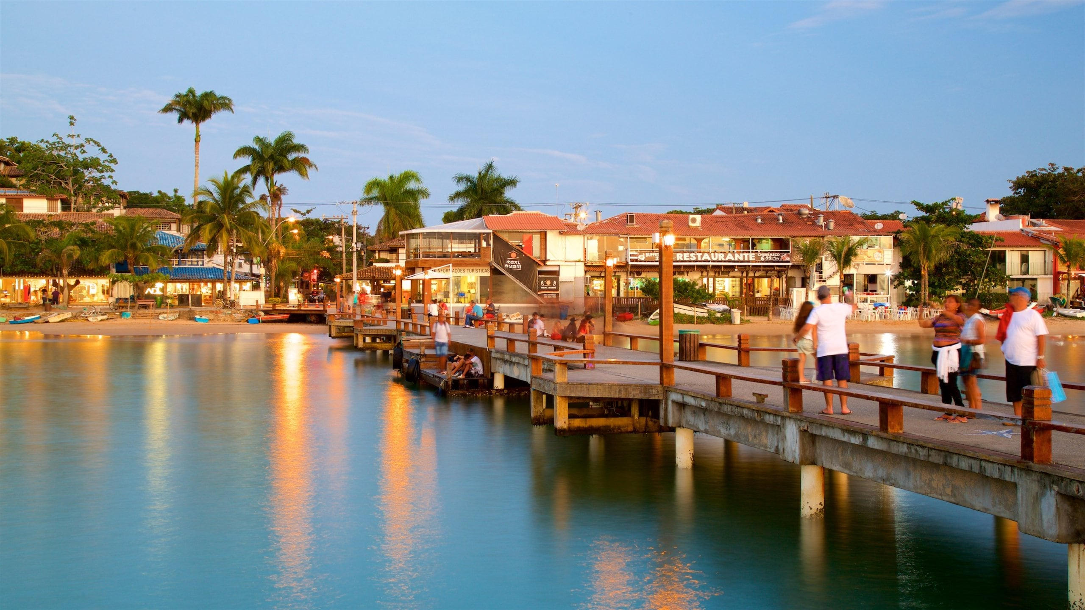

LO MEJOR DE BRASIL FECHA:
Duración: 11 días
INCLUYE VUELOS INTERNACIONALES

FOLIO:
PRESUPUESTO PARA:
NUMERO:
CORREO:

- PAÍSES: BRASIL

- CIUDADES: RIO DE JANEIRO – FOZ DE IGUAZÚ – SALVADOR DE BAHIA

- FECHA DE SALIDA: DIARIAS

- ITINERARIO

DÍA 01
MÉXICO – RÍO DE JANEIRO
Cita en el aeropuerto de la Ciudad de México para abordar el vuelo con destino a Rio de Janeiro. Noche a bordo.

DÍA 02
RÍO DE JANEIRO
Llegada, recepción y traslado al hotel. Alojamiento.

DÍA 03
RIO DE JANEIRO (Full Day Rio con almuerzo)
Desayuno. Día completo de tour guiado por Río, explorando sus maravillas: Cristo Redentor en Van, Pan de Azúcar, sambódromo, Catedral, Maracaná (vista panorámica), Lapa, Escadaria Selarón, Aterro do Flamengo, playas desde Leme hasta Arpoador. Almuerzo Buffet Libre (bebidas y postres no incluidos). Regreso al Hotel. Alojamiento.

DÍA 04
RIO DE JANEIRO
Desayuno. Día libre para actividades opcionales. Alojamiento.

DÍA 05
RIO DE JANEIRO-FOZ DO IGUAZÚ
Desayuno. A la hora indicada traslado al aeropuerto para abordar vuelo a Iguazú. Llegada, recepción y traslado al hotel. Alojamiento.

DÍA 06
FOZ DO IGUAZÚ (Excursión a las Cataratas Brasileñas con entrada)
Desayuno. Tour Cataratas Brasileñas: Disfrute de un día explorando la majestuosa vista de las Cataratas del Iguazú desde el lado brasileño. Un espectáculo de la naturaleza que lo dejará sin aliento. Al finalizar el tour regreso al hotel. Alojamiento.

DÍA 07
FOZ DO IGUAZÚ (Excursión a las Cataratas Argentinas con entrada)
Desayuno. Tour Cataratas Argentinas: Vamos a cruzar la frontera y descubra la imponente vista de las Cataratas del Iguazú desde el lado argentino. Un recorrido fascinante por senderos que lo conectarán con la belleza natural en su máxima expresión. Al finalizar el tour regreso al hotel. Alojamiento.

DÍA 08
FOZ DO IGUAZÚ – SALVADOR DE BAHÍA
Desayuno. A la hora indicada traslado al aeropuerto para abordar el vuelo con destino a la Ciudad de Salvador de Bahía Llegada, recepción y traslado al hotel. Alojamiento.

DÍA 09
SALVADOR DE BAHÍA (City Tour histórico)
Desayuno. City Tour por la ciudad de Salvador: Nuestro recorrido comenzará en el Farol de Barra, límite geográfico de la Bahía de Todos los Santos con el Atlántico. Pasaremos por lugares emblemáticos como la Avenida Sete de Setembro, la Ladeira da Barra y el Largo da Vitória, entre otros. Luego, visitaremos la Praça Municipal, el Elevador Lacerda, el Terreiro de Jesús, la Catedral Basílica y la Iglesia de São Francisco, finalizando en el Largo do Pelourinho, patrimonio de la humanidad reconocido por la Unesco. Regreso al hotel. Alojamiento.

DÍA 10
SALVADOR DE BAHÍA
Desayuno. Día libre para actividades opcionales. Alojamiento.

DÍA 11
SALVADOR DE BAHÍA – MÉXICO
Desayuno. A la hora indicada traslado al aeropuerto para abordar el vuelo con destino a la Ciudad de México. FIN DE NUESTROS SERVICIOS

HOTELES PREVISTOS (O SIMILARES)

CIUDAD | HOTELES TURISTA  ⭐️⭐️⭐️ | HOTELES PRIMERA  ⭐️⭐️⭐️⭐️ | HOTELES SUPERIOR  ⭐️⭐️⭐️⭐️⭐️
RIO DE JANEIRO | WINDSOR COPA | WINDSOR EXCELSIOR | MIRAMAR BY WINDSOR
FOZ DO IGUAZÚ | VIALE TOWER | ECO CATARATAS | WISH FOZ DO IGUAZÚ
SALVADOR | GOLDEN PARK | WISH DA BAHIA | FERA PALACE

AVISOS DEL DESTINO:
•La habitación triple consiste en una cama doble con cama extra plegable o sofá cama
•Consultar tarifa de menor
•Los recorridos por las Cataratas pueden sufrir cambios en el orden o realizarse en el mismo día, dependiendo de la operación en el destino
•Los traslados regulares están disponibles únicamente para vuelos con llegadas o salidas entre las 09:00 y las 17:30 - Si los vuelos están fueran de estos horarios, será necesario reservar un servicio Privado con costo adicional

SERVICIOS:
INCLUYE | NO INCLUYE
- Aéreo México – Río de Janeiro-Foz do Iguazú-Salvador de Bahía- México  - Traslado aeropuerto – hotel – aeropuerto  - 03 noches de alojamiento en Rio de Janeiro con desayunos  - Full Day Rio con almuerzo (no incluye postre ni bebidas)  - 03 noches de alojamiento en Iguazú con desayunos  - Excursión Cataratas brasileñas y argentinas con entradas  - 03 noches de alojamiento en Salvador de Bahía con desayunos  - City Tour histórico (*Salidas Lunes, miércoles, viernes y sábados, por la mañana)  - Seguro de asistencia en viaje AC100  - 01 maleta documentada de 23 kilos | - Ningún servicio no especificado  - Gastos personales  - Propinas

TARIFA POR PERSONA EN DOLARES:

CATEGORÍA | HOTELES TURISTA  ⭐️⭐️⭐️ | HOTELES PRIMERA  ⭐️⭐️⭐️⭐️ | HOTELES SUPERIOR  ⭐️⭐️⭐️⭐️⭐️
DOBLE | 2,618 USD | 2,948 USD | 4,078 USD
TRIPLE | 2,538 USD | 2,828 USD | 4,048 USD
SENCILLA | 3,438 USD | 4,148 USD | 6,168 USD
Tipo de cambio xx.xx MXN al día xx.xx.xxxx, confirmar tipo de cambio del día al momento de reservar. Tarifa en USD vigente 24hrs. Mínimo 2 pasajeros.
PROGRAMA VÁLIDO PARA TERMINAR VIAJE EL 30 DE JUNIO DE 2026. APLICA SUPLEMENTO DESDE EL 01 DE DICIEMBRE AL 15 DE ENERO DE 2026. APLICA SUPLEMENTO EN SEMANA SANTA, PASCUA Y EN FECHAS DE CONGRESOS Ó EVENTOS ESPECIALES. APLICA PRE-COMPRA DE MÍNIMO 21 DÍAS ANTES DE LA FECHA DE VIAJE.

NOTAS IMPORTANTES:

• Es responsabilidad del pasajero contar con INE o pasaporte vigente, así como visados, vacunas y requisitos necesarios para realizar su viaje. Viaja Como Eres S.A de C.V no se responsabiliza por problemas derivados por la falta u omisión en el cumplimiento de estos requisitos.
• El orden de los servicios podría variar según disponibilidad aérea y/o terrestre.
• En caso de existir impuestos o tasas extras a pagar en destino, los mismos deben de ser cubiertos por el pasajero.
• La presente cotización no implica reserva ni bloqueo de lugares. Todas las tarifas están sujetas a disponibilidad al momento de realizar la reserva en firme dependiendo de la disponibilidad existente. Los precios indicados son de contado y están expresados en dólares estadounidenses (USD). El pago podrá realizarse mediante transferencia electrónica o depósito con cheque. Para más información sobre métodos de pago, condiciones y restricciones, comuníquese con nuestro personal autorizado.

TERMINOS Y CONDICIONES

Para consultar nuestras condiciones generales y contrato de adhesión, visite nuestra página web: https://www.pangeaviajes.mx/es-MX/

POLITICAS DE CANCELACIÓN

Pagos y anticipos no son reembolsables.
Se debe realizar el pago total de los servicios 40 días antes de la fecha de salida, consulta con tu asesor el pago inicial y los anticipos. Viaja Como Eres S.A de C.V., podrá cancelar automáticamente los servicios solicitados en esta cotización o el contrato si no se realizan los pagos conforme a lo acordado.

AVISO DE PRIVACIDAD
Los datos personales recabados serán tratados conforme a la Ley Federal de Protección de Datos Personales en Posesión de los Particulares y al Aviso de Privacidad disponible en disponibles en el siguiente enlace, https://www.pangeaviajes.mx/es-MX/

